# Garchytecture

# Alejandro García Sánchez

## Presentación de la empresa

Empresa de moda textil unisex. Basada en mi experiencia en inditex, pero mas simplificada.

## Aplicaciones de la categoría VENTAS

### Ventas

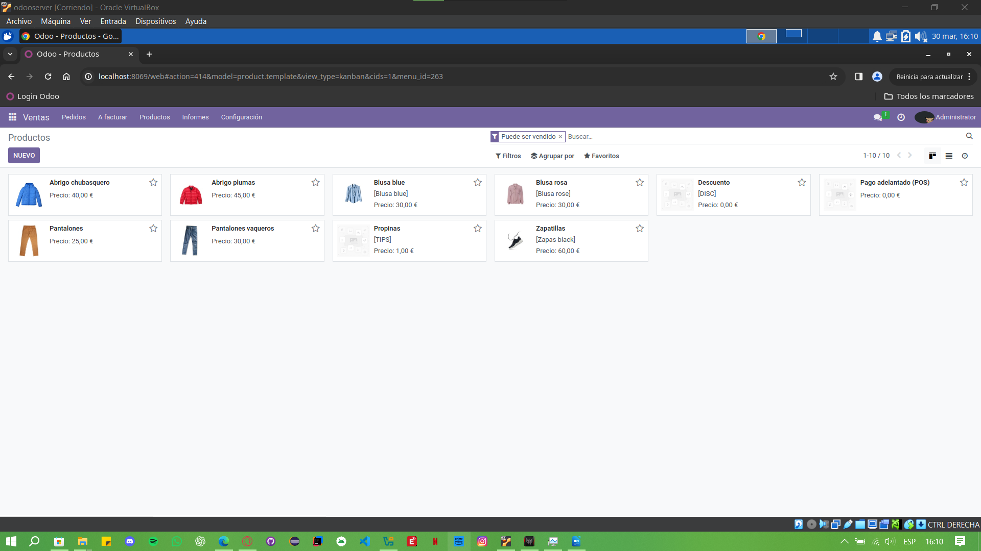Estos son mis productos por ahora, como se ve es moda textil.

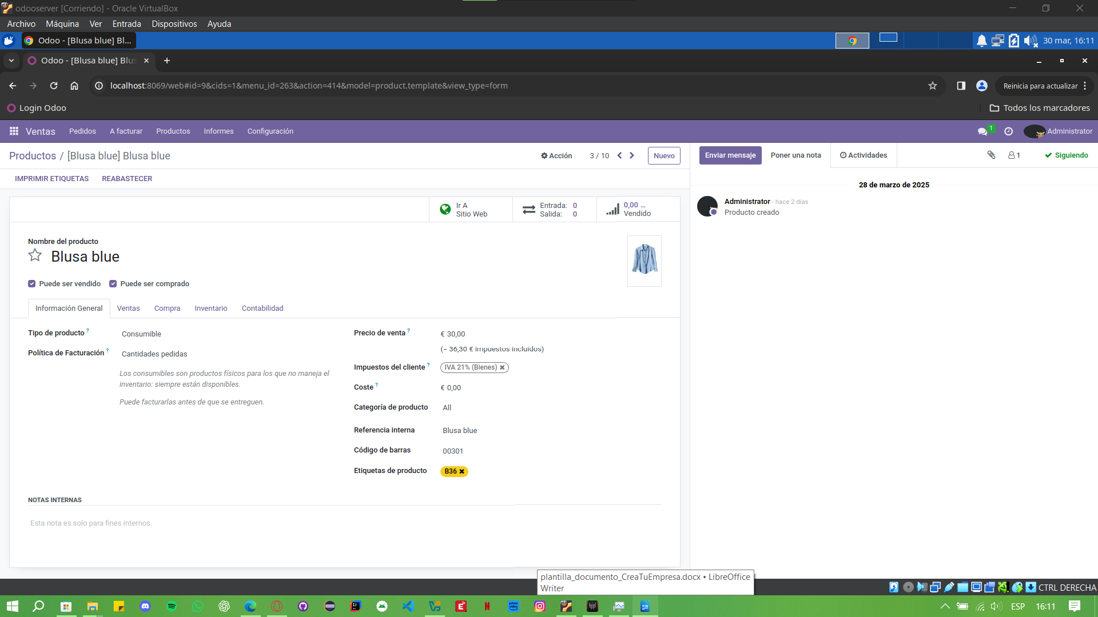Detalles de uno de mis productos.

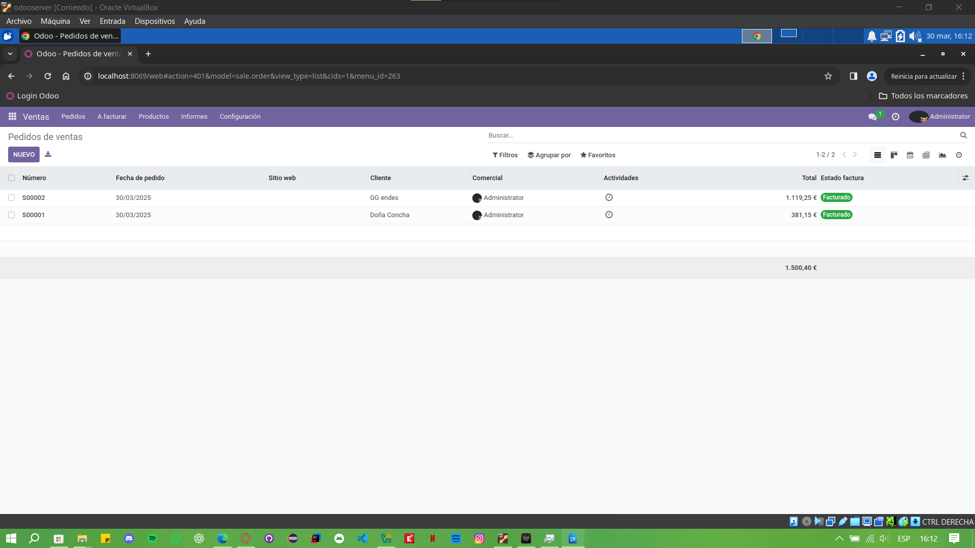Unos presupuestos de ejemplo.

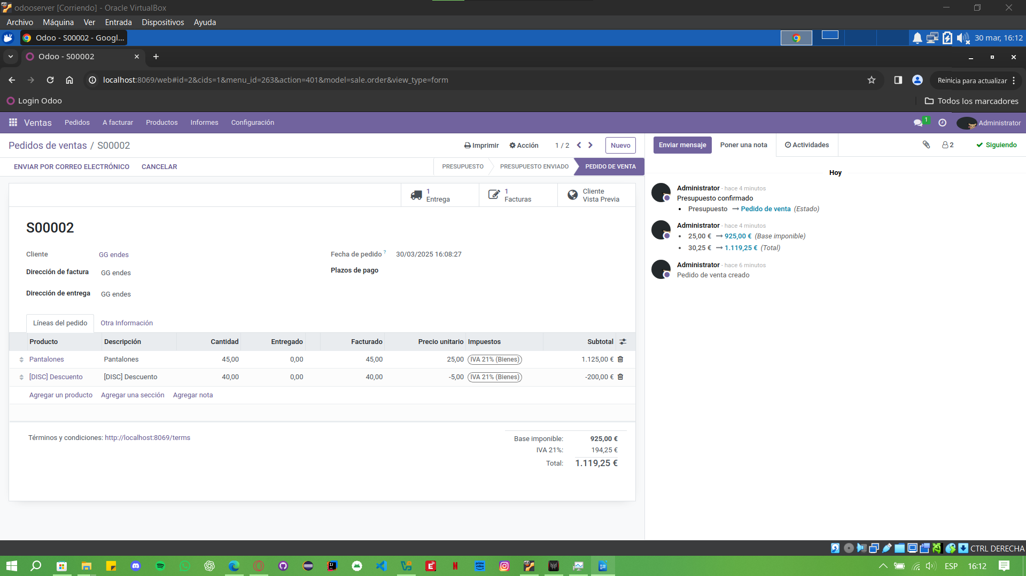He metido productos y un descuento

En los productos tienes que habilitar la opcion de venta en TPV, y la creacion de clientes, yo he hecho estos.

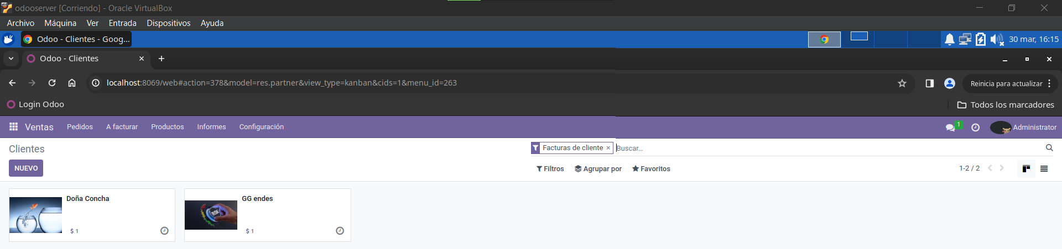

### Punto de venta

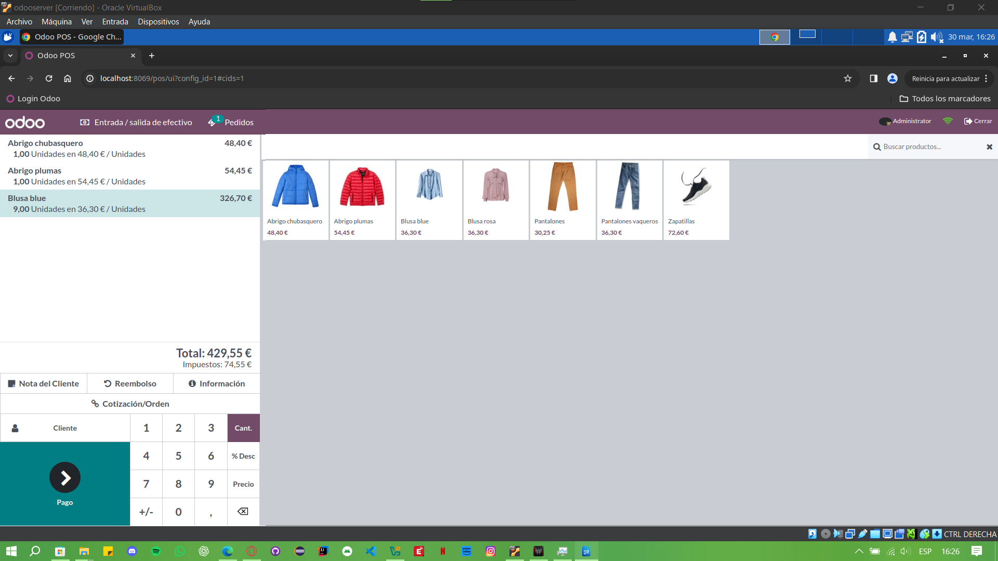Es una TPV, he trabajado con ellas en inditex y eran casi iguales.

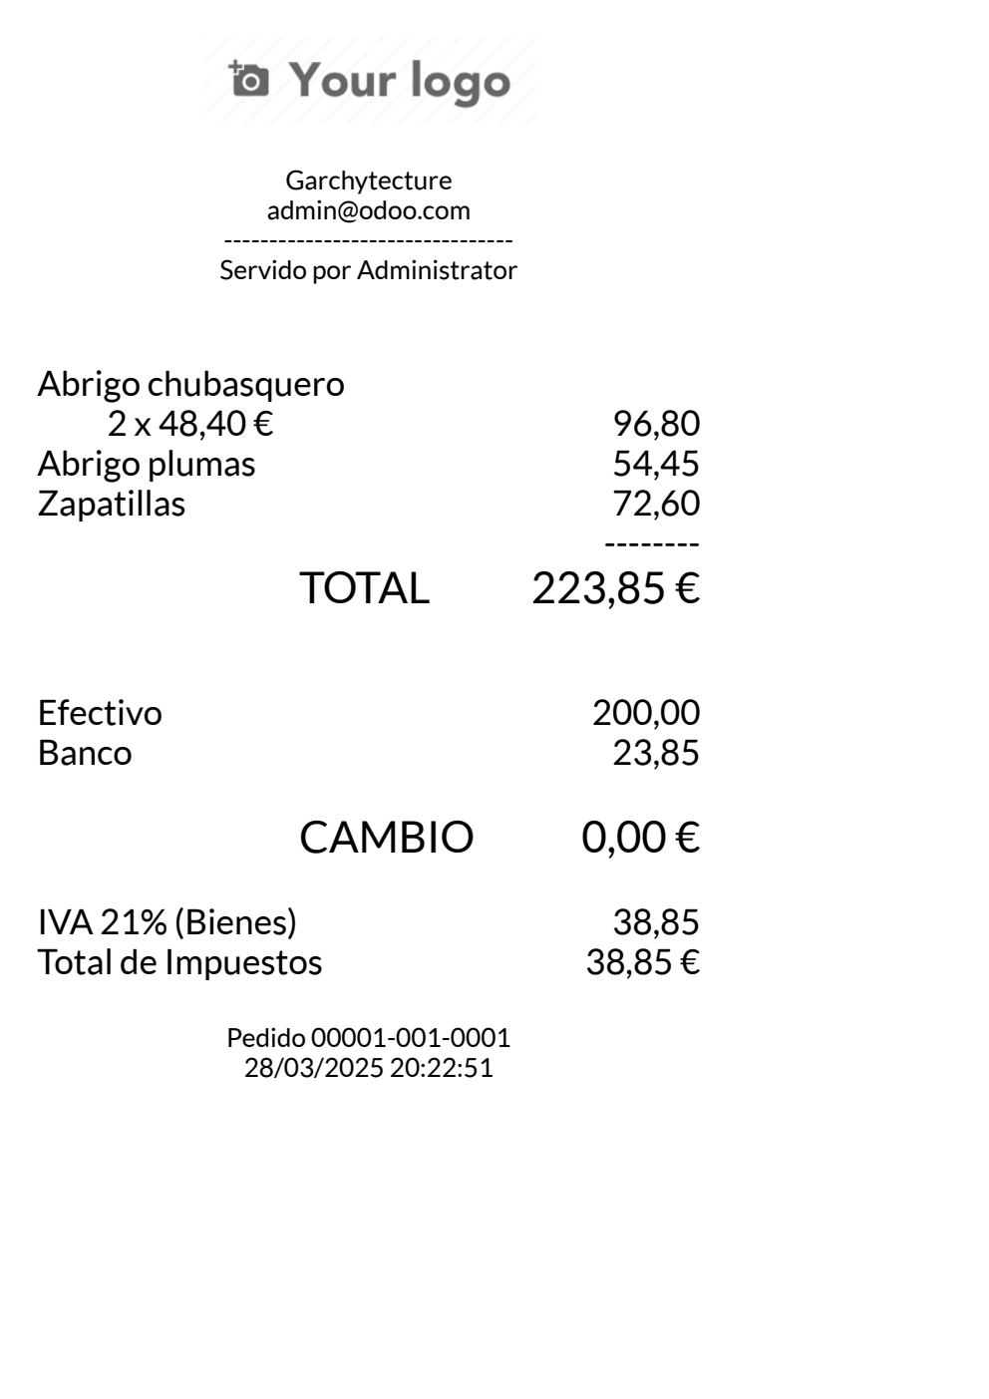

Esto es un ejemplo de ticket creado en el TPV.

## Aplicaciones de la categoría RECURSOS HUMANOS

### Empleados

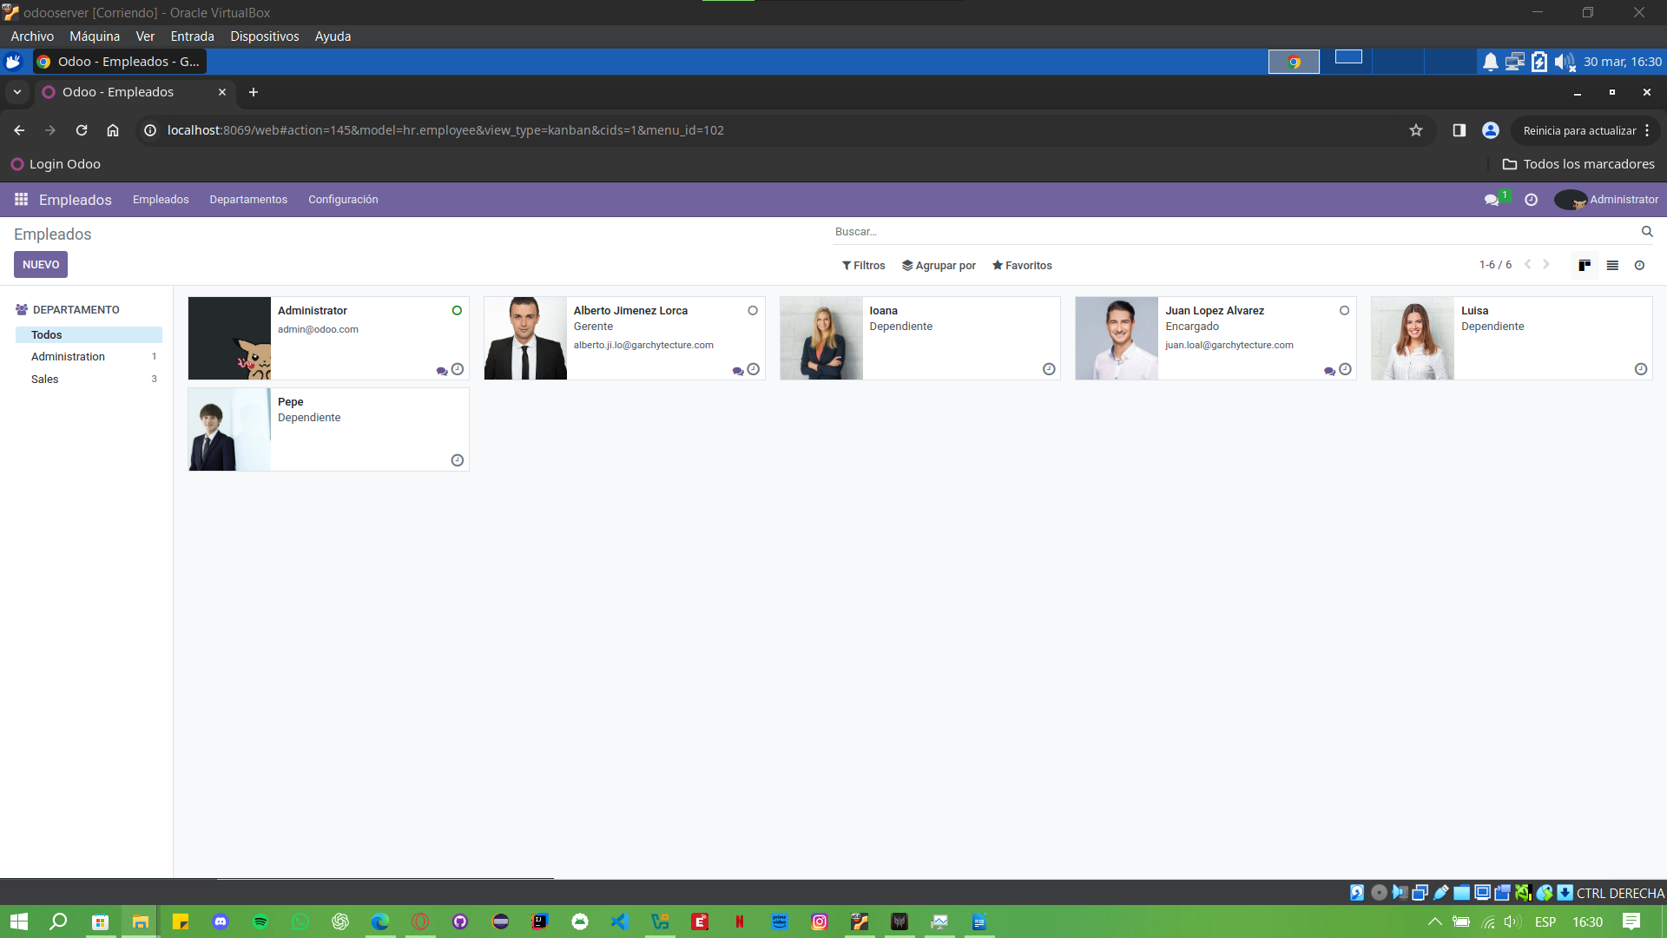Por ahora tengo estos empleados, habria un gerente, un encargado y el resto son dependientes .

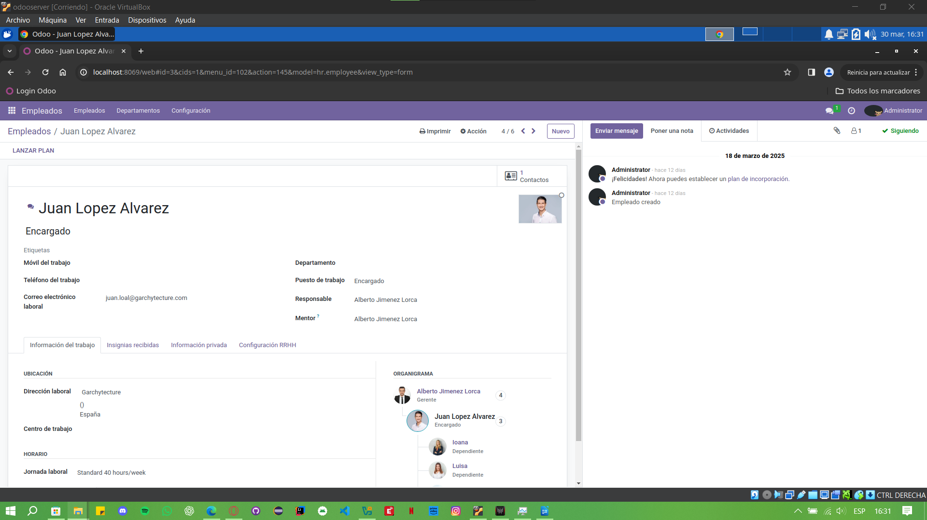Aqui vemos al encargado, que depende del gerente y tiene a los dependientes a su cargo.

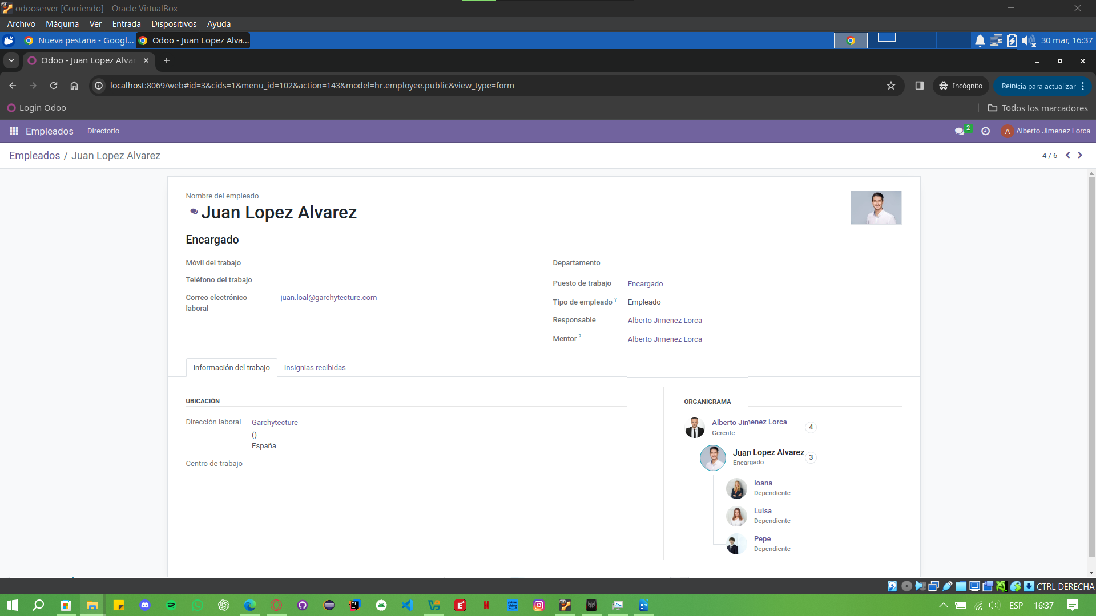Como vemos solo el administrador puede modificar cosas.

### Proceso de selección

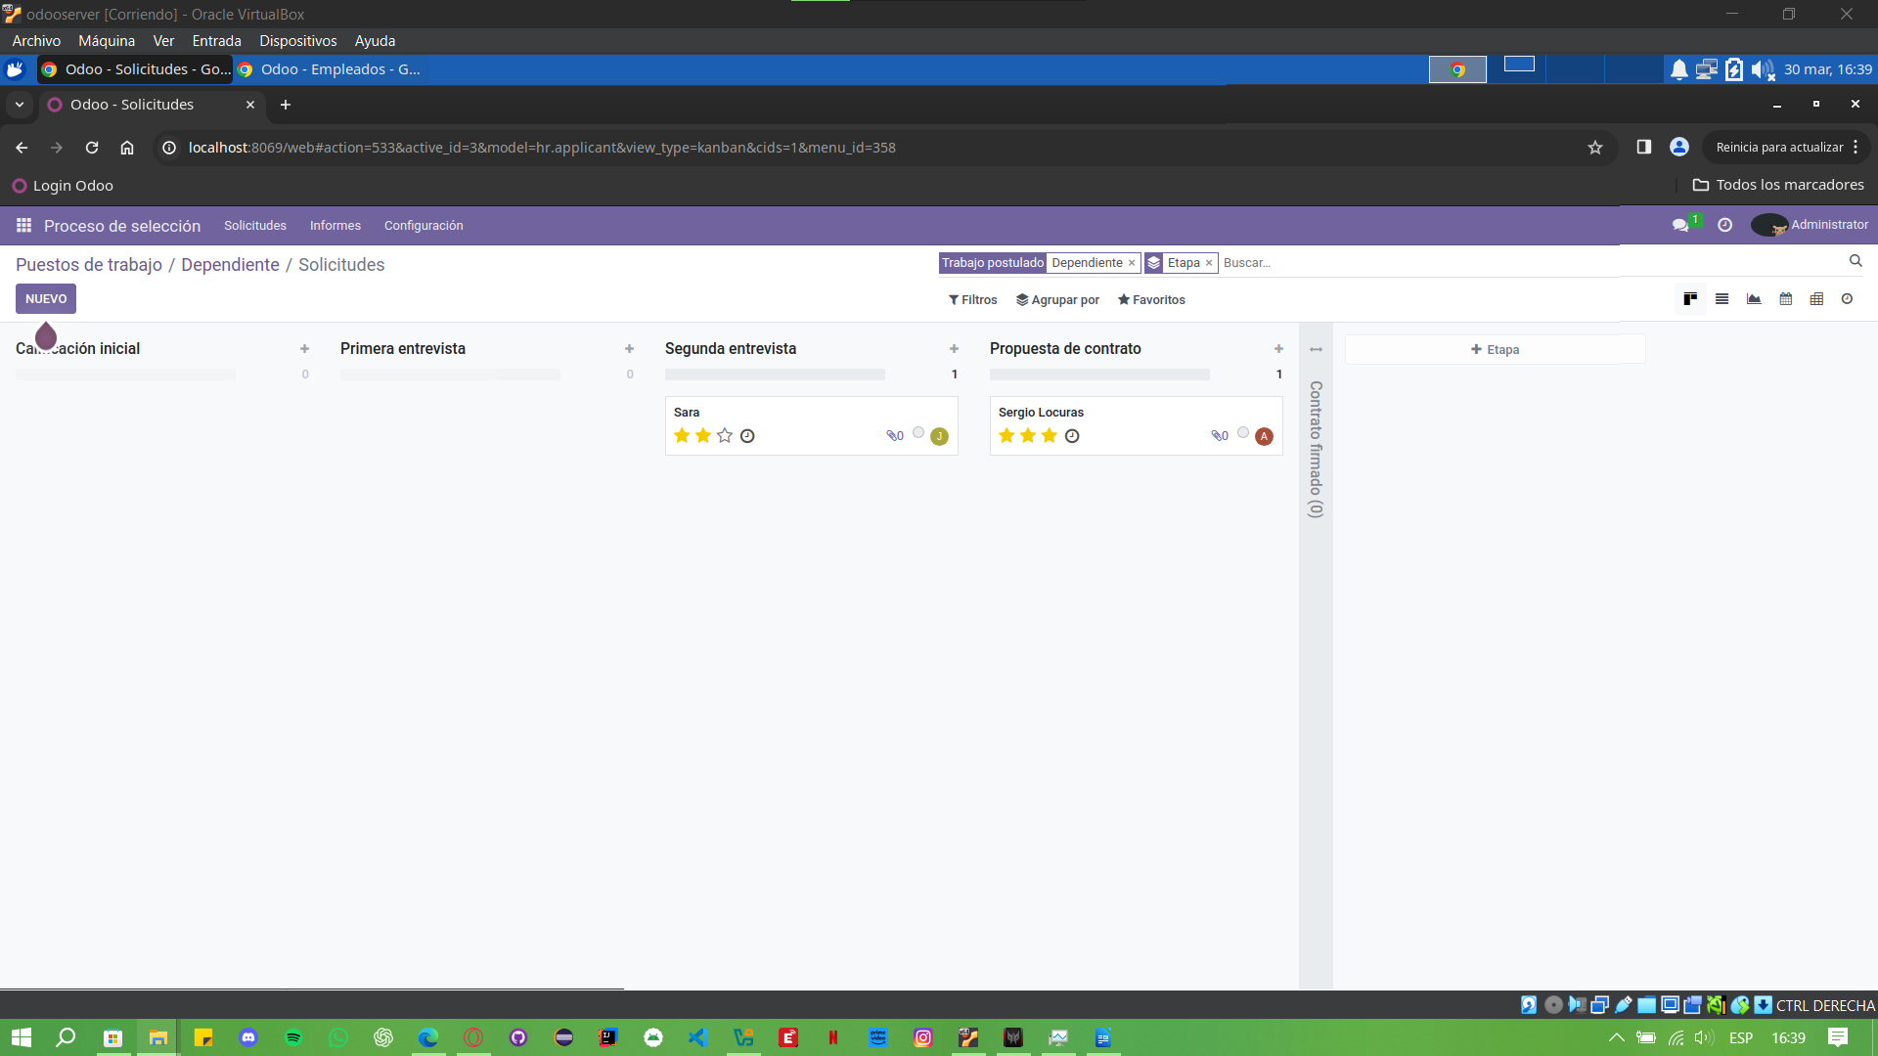Un proceso de selección como indica la practica

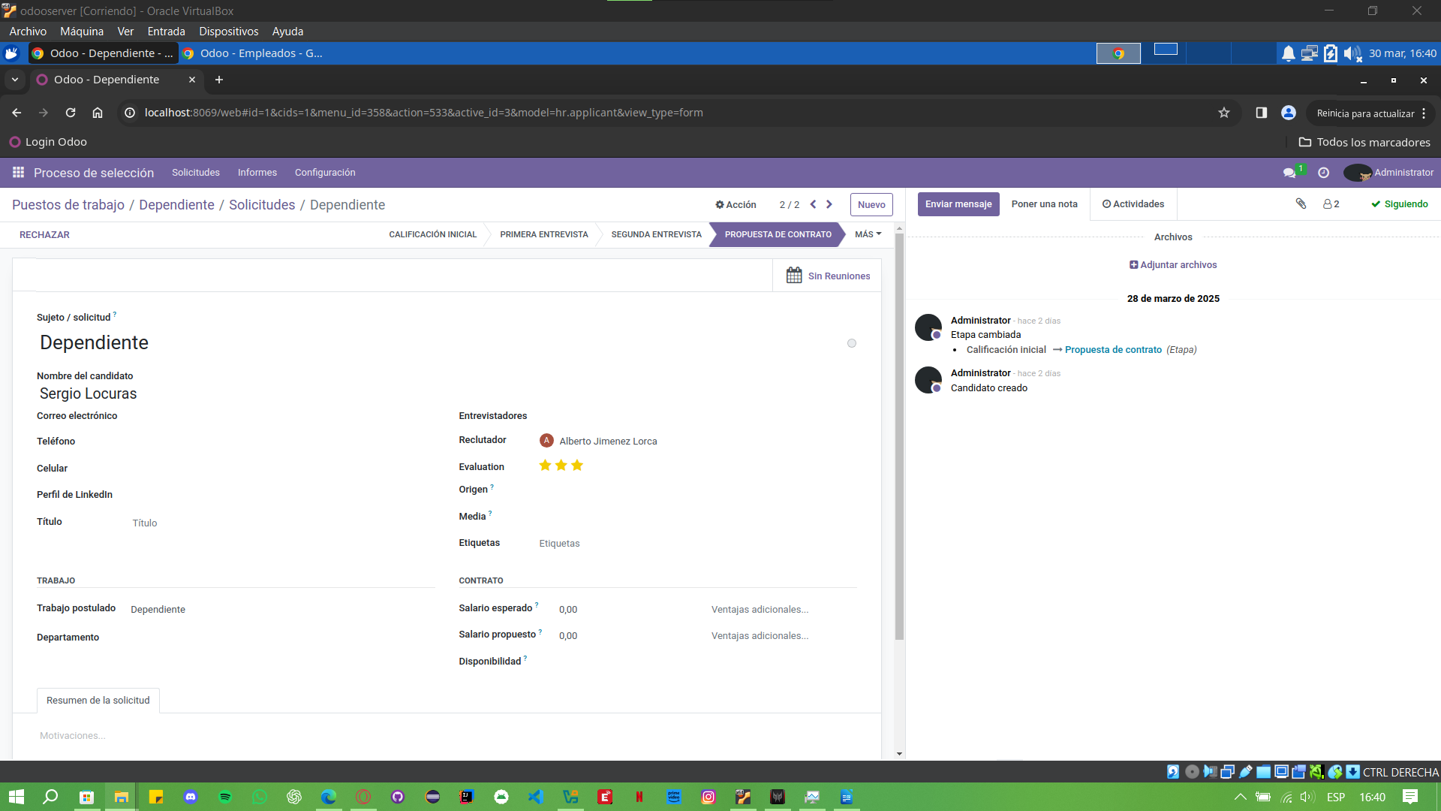Y los datos de uno de los candidatos

## Aplicaciones de la categoría SITIO WEB

### Sitio web

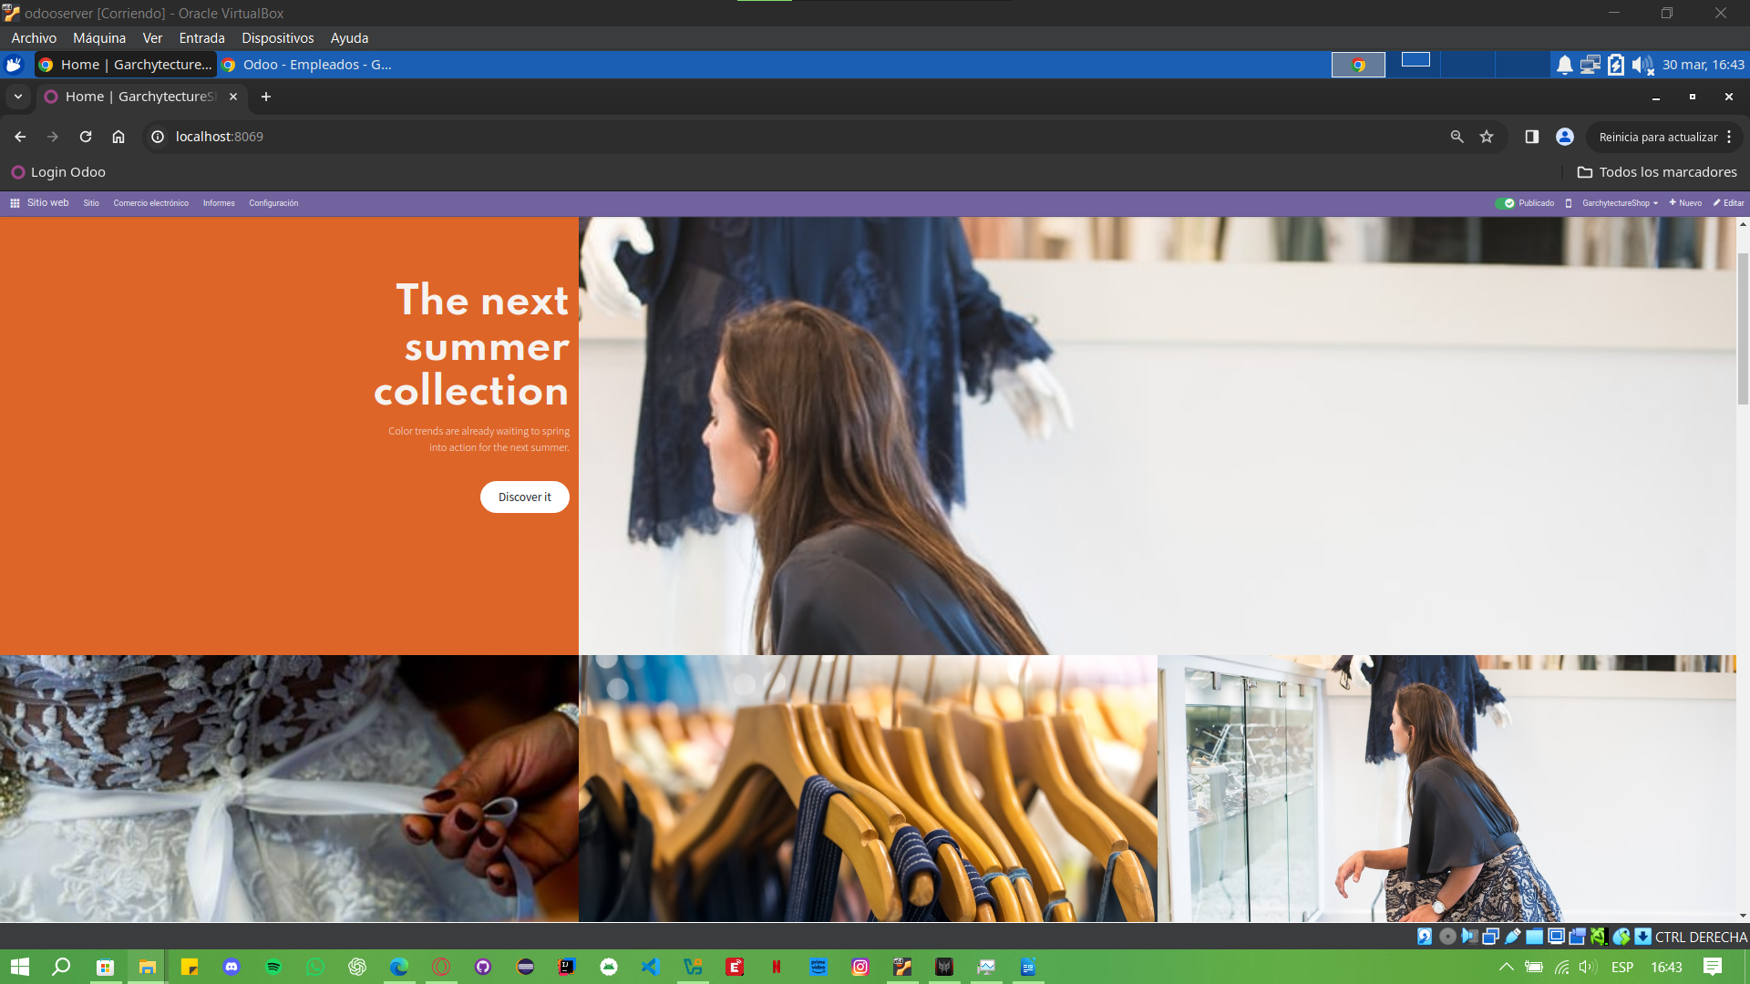Le he quitado zoom para que se vea mas de la web.

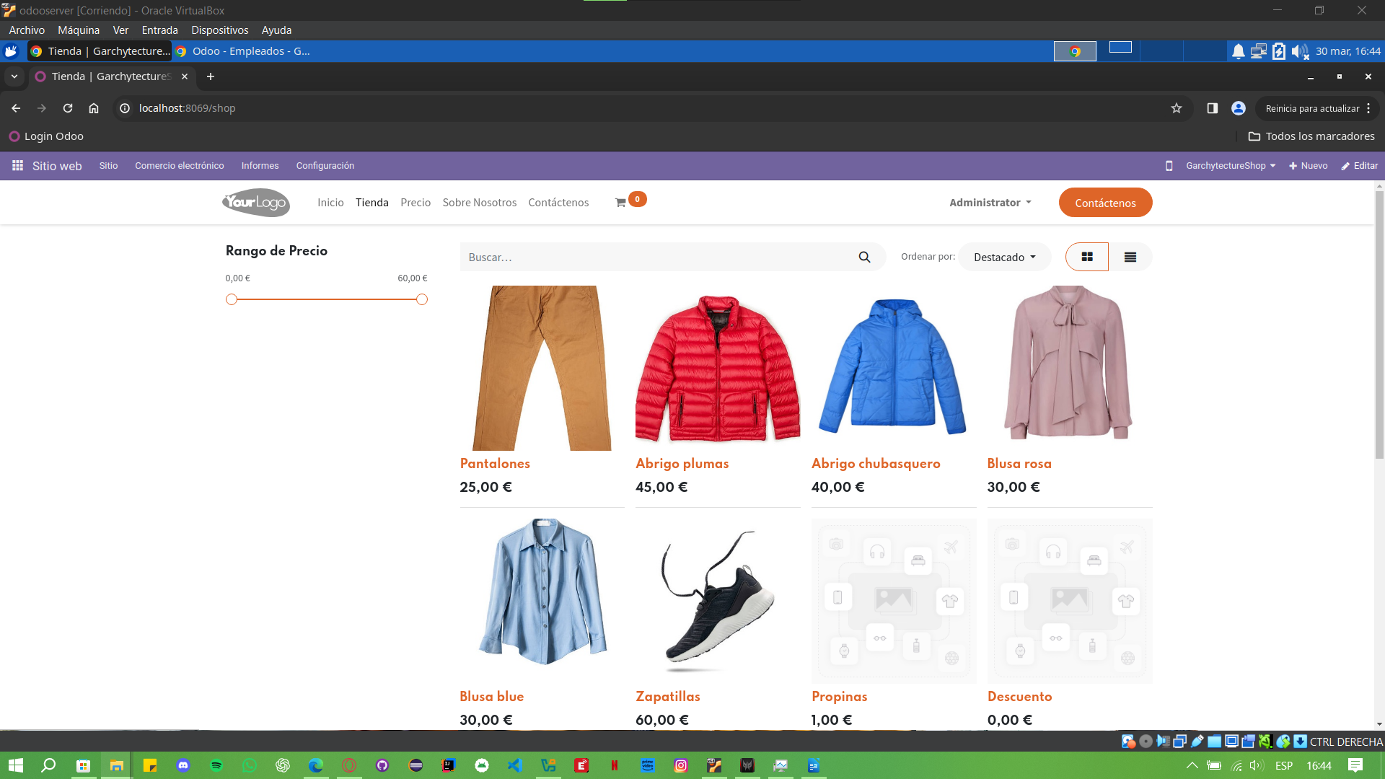Le he habilitado todos los productos que tengo mas el descuento y eso que ya proponia, hay que activarlos en la pestaña de productos por que si no no te los deja comprar.

### Comercio electrónico

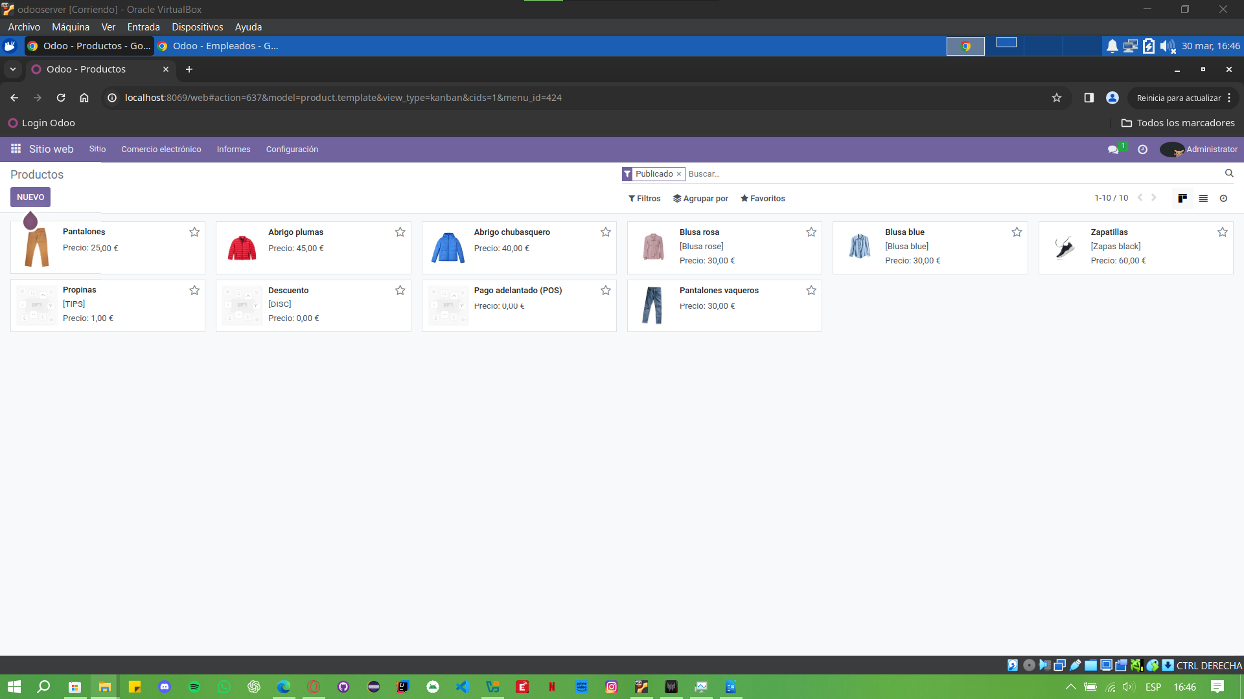Funciona igual que la web por asi decirlo y es como una extension de la venta online.

## AJUSTES

### Usuarios

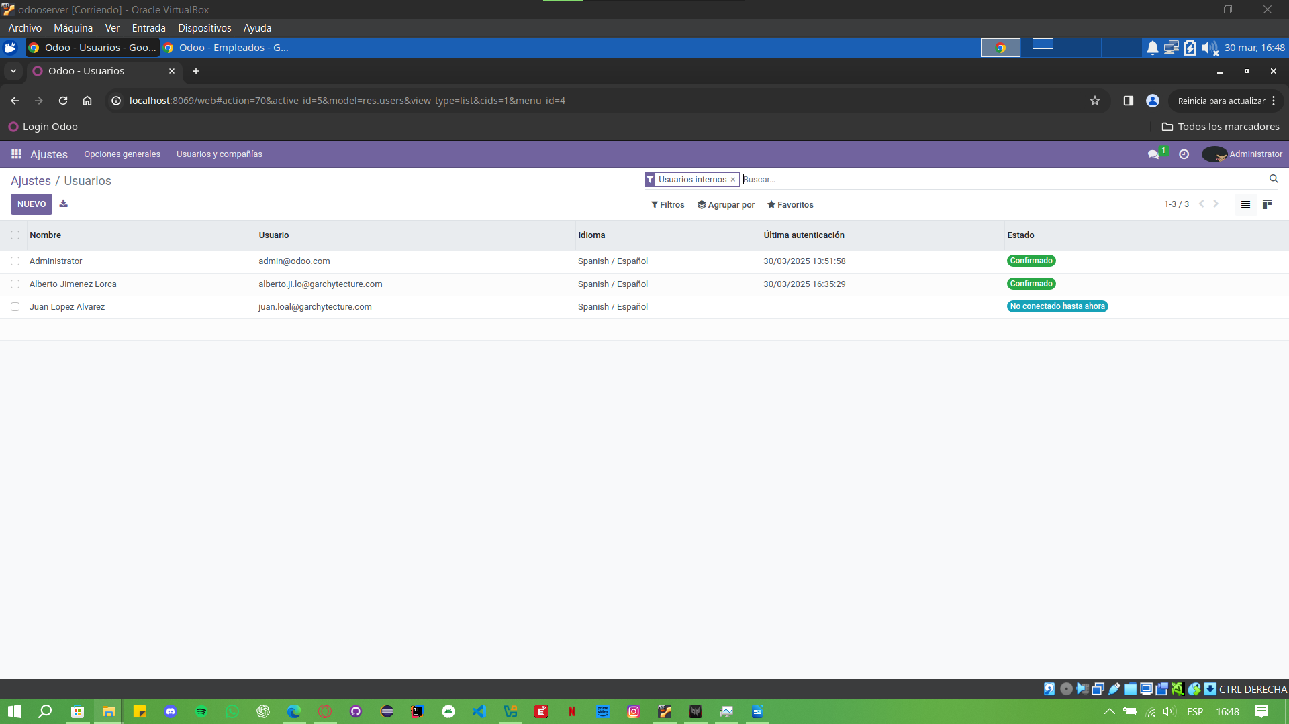Los usuarios.

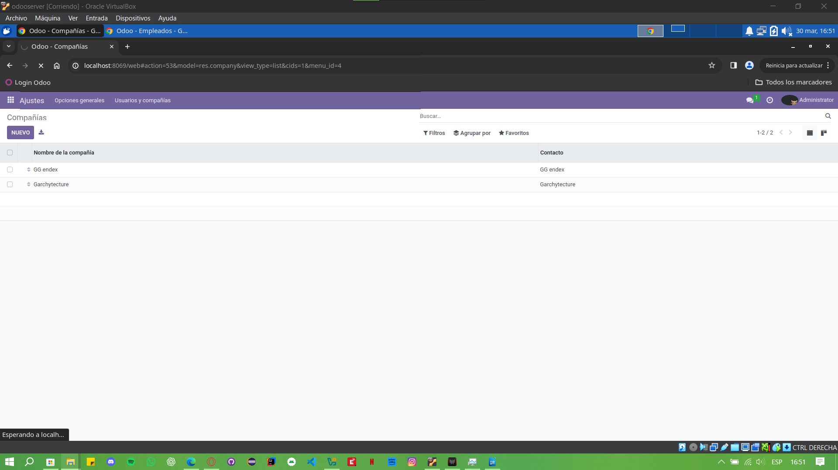Compañias

### Aplicaciones

He tenidoq ue instalar todas las apps que se pedian y a parte

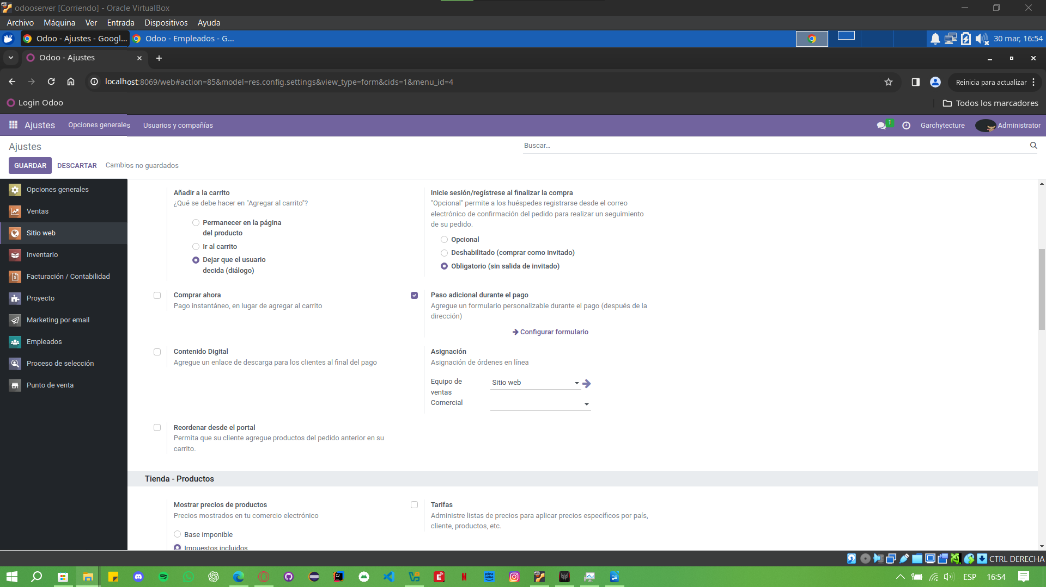Configuraciones opcionales del web site

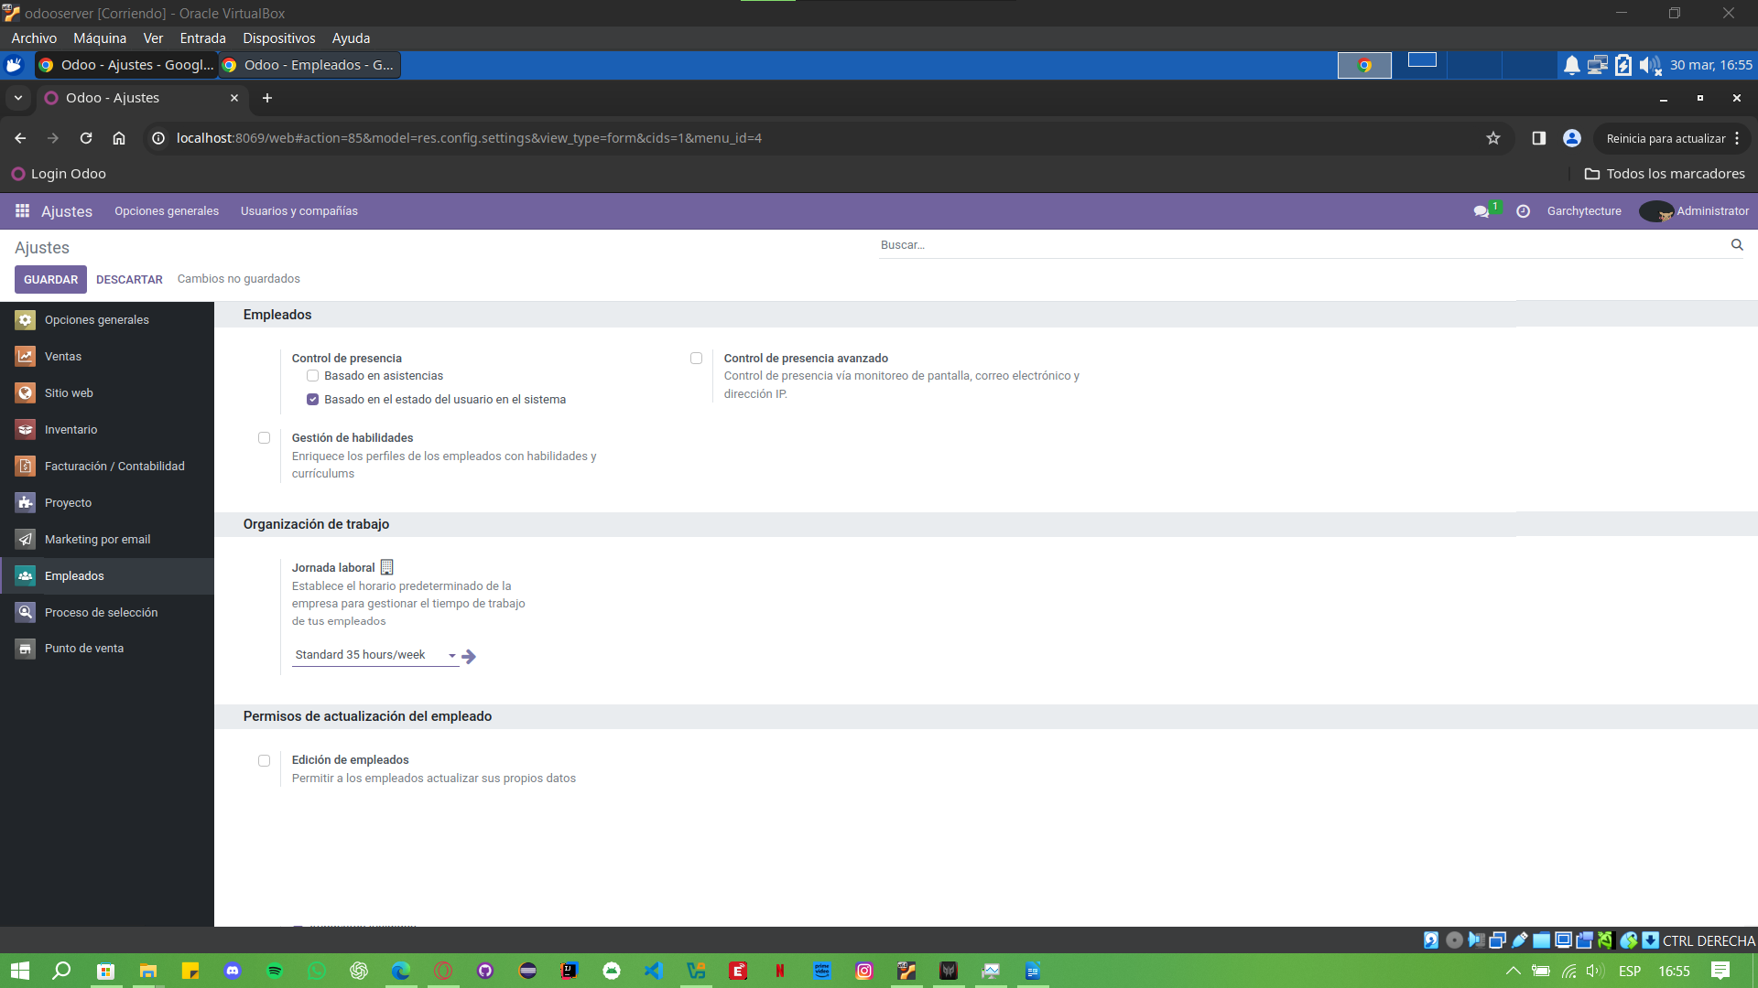Y he puesto que trabajen 35semanales.

## OTRAS CATEGORÍAS o APLICACIONES

### Chat en vivo

Chat de contacto en vivo con el gerente si empresas o entidades quieren contactar con nosotros para oportunidades.

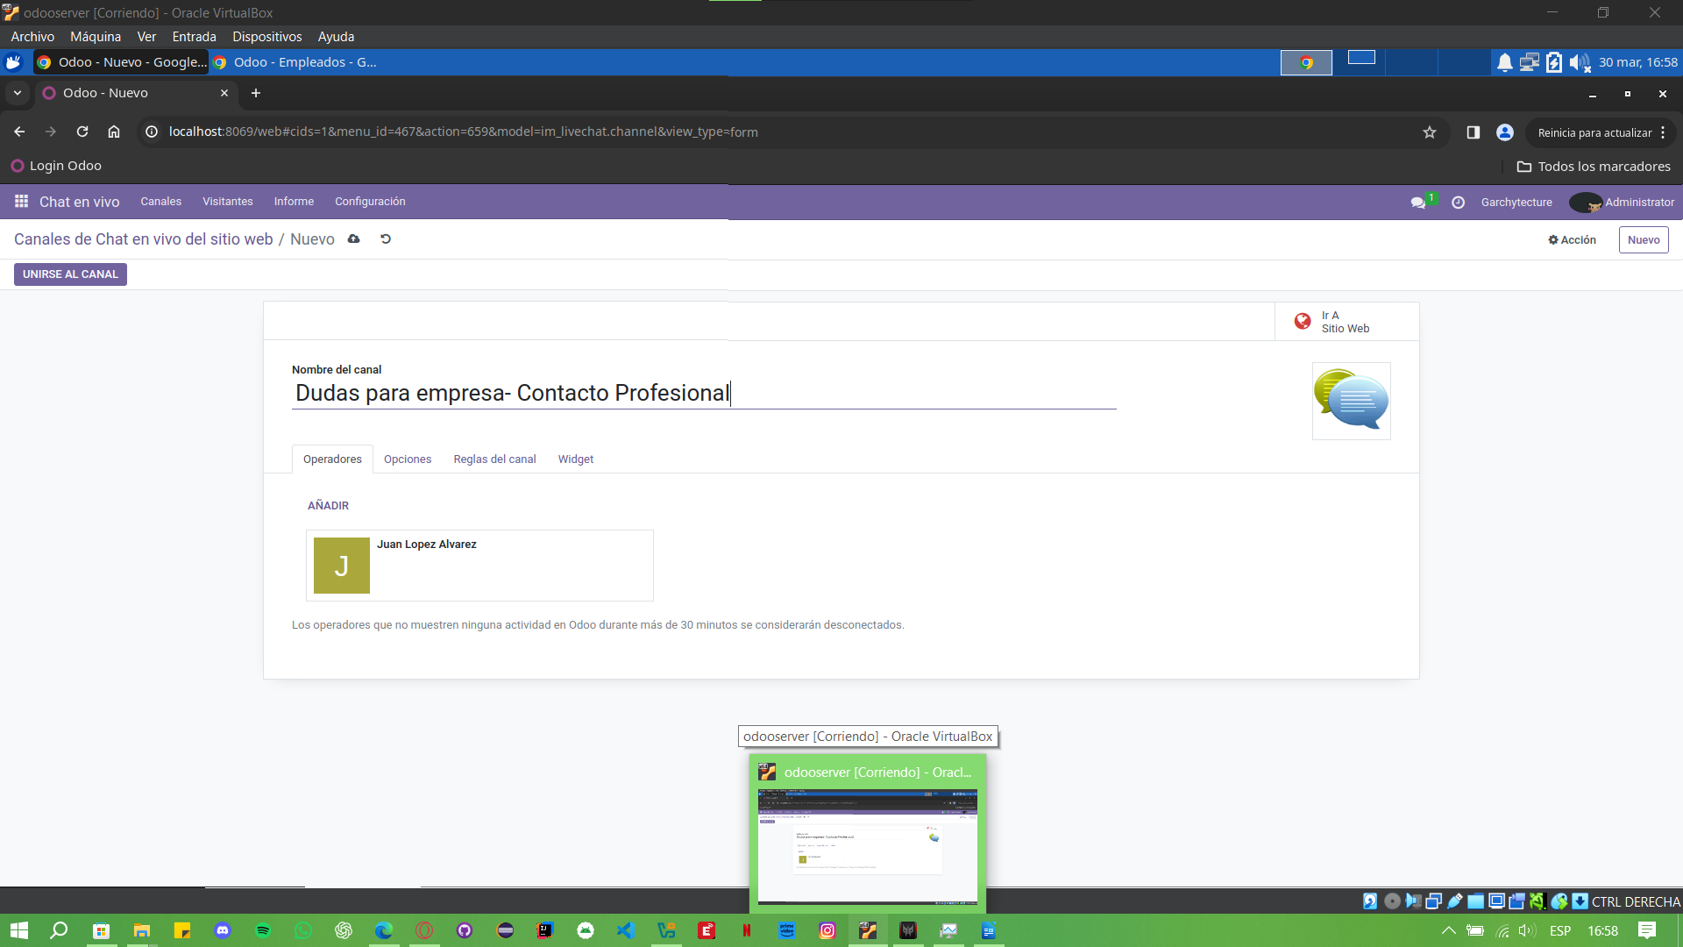Solo tiene acceso el gerente ya que es para entidades privadas.